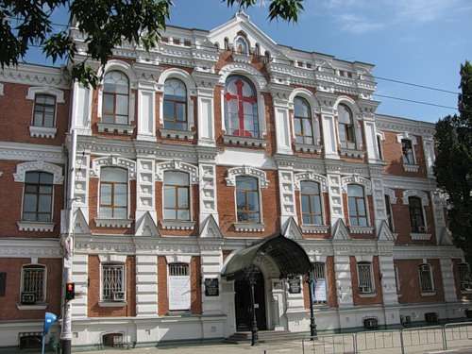

«Организация лапароскопической операционной. Лапароскопические инструменты. Принципы безопасной лапароскопии.»

ФГБОУ ВО КубГМУ Минздрава России
КАФЕДРА ХИРУРГИИ №1 ФПК и ППС
г. Краснодар, 2022 г.

План лекции:
1.Идеальная лапароскопическая операционная.
2. Минимальный набор инструментов для лапароскопии.
3 Настройка модулей лапароскопической стойки
4.Карбоксиперитонеум.
5.Выбор точек постановки троакаров

1.Идеальная лапароскопическая операционная
Требования, предъявляемые к лапароскопической операционной, связаны со специфическими условиями работы, возникающими при визуализации операционного поля. Оптимальна квадратная форма операционной с площадью не менее 36 м2( СанПиН 2.1.3678-20 для ЛПУ)
Дополнительная площадь необходима для размещения другой специальной аппаратуры. Так как при каждой лапароскопической операции возможен переход к лапаротомии, в операционной должны быть созданы условия для конверсии. Важное понятие в эндоскопической хирургии – эргономика операционной- шаткий компромисс площади и оборудования.
Площадь должна быть достаточна для размещения и передвижения эндоскопического и вспомогательного оборудования.
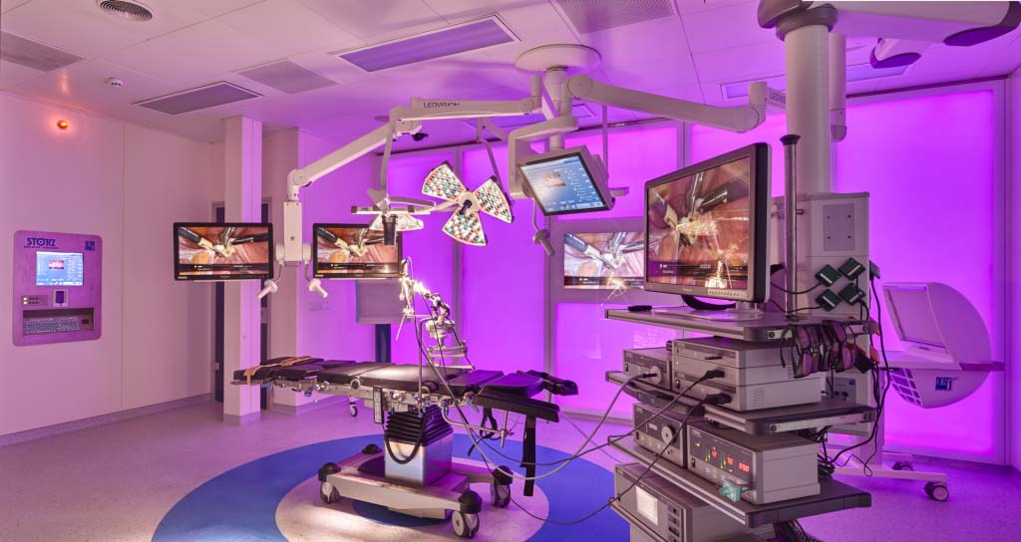
Рис.1 операционная
Все оборудование должно быть мобильное с учетом комфорта работы всей операционной бригады и выполнения конкретного вмешательства.
Оперирующий хирург перед началом операции проверяет наличие и рабочее состояние всего используемого оборудования, наличие газа в системе, инструменты, оптику, стараясь предусмотреть при этом возможный риск конверсии и необходимость развернуть дополнительный стол для лапаротомного набора. При высоком риске конверсии следует заранее установить крепления для ранорасширителей Сигала.
Функциональный операционный стол — центр операционной, регулируется на необходимом уровне для комфортного расположения рук хирурга, а также для придания пациенту вынужденного положения (Тренделенбурга, обратное положение Тренделенбурга, лежа на боку с отведенной верхней конечностью и др.), Функциональный стол имеет приспособления для надежной фиксации пациента- ремни для фиксации конечностей и туловища, подставки для ног или раздвижную нижнюю часть. Современные противоплежневые матрацы справляются с функцией удержания пациента на операционном столе практически без дополнительной фиксации.
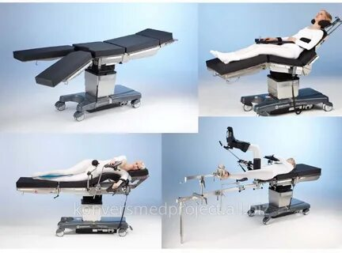
Рис.2 Функциональный операционный стол
Следует учитывать, что практически все лапароскопические операции начинаются в положении больного на спине (прямо или с разведенными на подставках нижними конечностями), однако в дальнейшем, по ходу различных этапов операции требуются изменения наклона операционного стола. Все эти особенности следует учитывать до начала оперативного вмешательства — на этапе фиксации пациента, обработки и ограничения операционного поля с учетом превенции развития синдрома длительного сдавления или нейропатий, в связи с такими факторами, как растяжение, сдавление и общая ишемия. Общий икроножный и подкожный нервы, а также подколенная артерия находятся в подколенной ямке, поэтому при неудачном положении подставки может произойти их сдавление и ущемление. Во избежание данных осложнений применяются специальные мягкие (силиконовые или тканевые) прокладки, которые помещают под анатомическими областями, подверженными давлению, а также под фиксирующие ремни.
Руки должны быть осторожно зафиксированы по отношению к телу пациента, вытянуты вдоль тела или отведены на подставках. Сильное сгибание в локтевом суставе может вызвать повреждение локтевого нерва в том месте, где он входит в кубитальный туннель. Плечевое сплетение является относительно фиксированным образованием и в связи с этим чувствительно к тракционным повреждениям. Для того чтобы избежать "растяжения" сплетения, пронируйте предплечье, когда рука пациента лежит вдоль тела. Когда обе руки отведены на подставках, предупредите чрезмерное отведение и перерастяжение, избегая при этом ротации головы. Когда одна рука отведена, голова должна быть повернута в сторону отведенной руки для предупреждения тракции плечевого сплетения.
Неверно выбранное положение больного может превратить простую операцию в сложную процедуру, мучительную для хирурга и опасную для пациента. В связи с этим были разработаны мобильные и легко управляемые модели операционных столов.
Главное правило- укладка пациента должна осуществляться по возможности до интубации, пациенту должно быть комфортно-это залог превенции вышеперечисленных осложнений. Нередко у пациентов ограничен объем движений в суставах, в том числе и протезированных, при фиксации конечностей в бессознательном состоянии можно нанести серьезные травмы пациенту. После интубации пациент не реагирует на боль и дискомфорт, а также физически сложно переместить его, особенно при наличии морбидного ожирения.
Наркозный аппарат- мобильность его по операционной ограничена наличием шнуров питания, контуров, а также устройств, фиксированных на пациенте во время операции- манжетки для измерения артериального давления, пульсоксиметра, электродов.
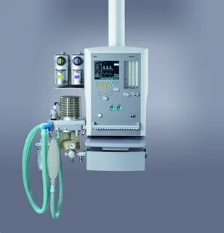
Рис.3 Наркозные аппараты
Расположение анестезиологического оборудования должно быть комфортным для контроля показателей анестезиологом и анестезисткой, при этом по возможности доступно обзору хирургу, не конфликтовать с положением лапароскопической стойки и операционного стола.
Установка центрального венозного доступа согласовывается с хирургом до операции, учитывая функциональное положение пациента на операционном столе и возможность беспрепятственного доступа персонала к ЦВК.
Фиксация пациента и ограничение операционного поля не должно усложнять работу анестезиологу и анестезистке- не перекрывать доступ к центральному или периферическому катетеру, интубационной трубке или контурам.
Для улучшения визуализации иногда используется дуга, фиксируемая к операционному столу над головой пациента и ограниченная сверху стерильными пеленками.
Ограничение операционного поля должно быть минимальным набором стерильного белья. Лапароскопические операции «условно стерильные», не нужно стремиться замотать все в стерильную ветошь, что может усложнять работу, сокращать объем движений инструментами и видеокамерой.
Эндовидеохирургический комплекс включает лапароскоп, видеомонитор, видеокамеру с источником света, инсуфлятор - это самая мобильная часть операционой, устанавливают для комфортной работы хирурга, в зависимости от вида операции. Монитор располагают на верхней полке эндохирургической стойки. Эндовидеохирургический комплекс должен быть подключен к источнику бесперебойного питания
Второй монитор при его наличии устанавливают симметрично (для ассистента).
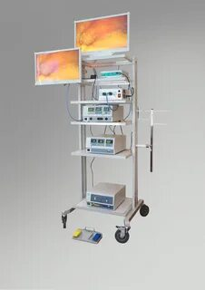
Рис.4 Эндовидеохиругический комплекс
Все трубки и кабели как наркозного аппарата так и эндохирургического комплекса должны быть удобно расположены и фиксированы, а не создавать полосу препятствий. Для фиксации инструментов во время операции удобно использовать специальные карманы на стерильном белье.
2.Минимальный набор инструментов для лапароскопии
Хирургический инструментарий для проведения эндоскопических операций разделяется на инструменты доступа и инструменты манипуляции, которые могут быть одноразового или многоразового применения.
Инструменты доступа: Игла Вереша служит для создания первичного пневмоперитонеума и состоит из двух полых частей: 1) внутренней, тупоконечной, на верхней части которой располагается канюля с краном для присоединения инсуффляционного шланга; 2) наружная, с заостренным концом, предназначенным для перфорации брюшной стенки. Муфта с пружиной, располагающаяся на внутренней части иглы, обеспечивает выдвижение ее тупого конца при отсутствии внешнего давления.
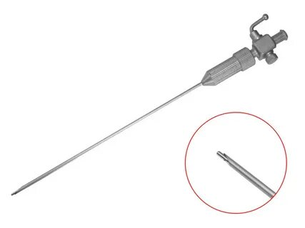
Рис.5 игла Вереша
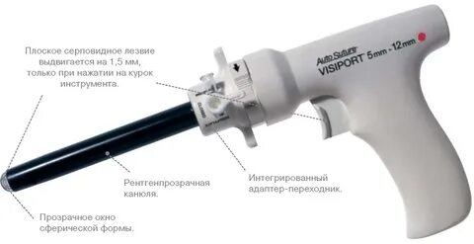
Рис.6 VISIPORT

Самый безопасный способ вхождения в брюшную полость под контролем зрения. Также для установки первичного троакара используются современные инструменты — visiport и его аналоги, позволяющие входить в брюшную полость под визуальным контролем. Представляют собой систему из троакара и инструмента, фиксируемых на прямую оптику. Прозрачный наконечник троакара с отсуствием стилета , в который вставлена оптика. При нажатии на поршень инструмента на экране можно видеть послойное рассечение тканей передней брюшной стенки. К троакару подключается инсуфлятор. После осуществления доступа в брюшную полость инструмент и оптика извлекаются, а первичный троакар остается в тканях. Актуальны в бариатрической хирургии.
Троакары для лапароскопии различаются по форме и размерам, могут быть одноразовые и многоразовые, с клапаном для подачи газа или без него, с фиксирующей резьбой или без. Первичный троакар чаще всего соответствует диаметру выбранного лапароскопа и служит для введения его в брюшную полость. Вторичные троакары чаще всего служат для введения в брюшную полость манипуляторов.
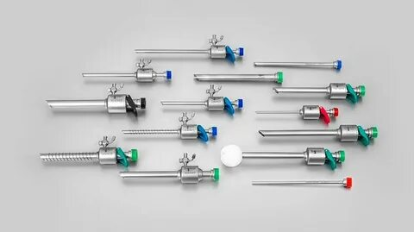
Рис.7 троакары
Троакары могут иметь диаметр от 5 до 20 мм, а также различаться формой среза – прямой или косой. Для более надежной фиксации в тканях брюшной стенки были разработаны винтовые троакары, имеющие внешнюю резьбу. Для пациентов с морбидным ожирением используются удлиненные троакары. В троакарной трубке есть инструментальный канал с клапаном (для предотвращения потери газа из брюшной полости) и краник канала газоподачи. Троакары большего диаметра могут быть снабжены переходными вставками (переходники) для введения через них инструментов меньшего диаметра. Для введения троакара применяется стилет, который вводится в просвет троакара и имеет различной формы конец. Некоторые троакары для безопасного введения снабжены специальным колпачком, выскакивающим сразу после проникновения в брюшную полость.
Наличие стилета с выдвигающимися лезвиями под конкретный одноразовый троакар уменьшает травму передней брюшной стенки.
Инструменты для манипуляции: зажимы делятся на травматические (для жесткой фиксации) и атравматические (щадящие) в зависимости от конструкции браншей инструментов (широкие или узкие бранши, наличия зубцов, когтей и т.д.), в основном, с диаметром 5,10,12 и 15 мм
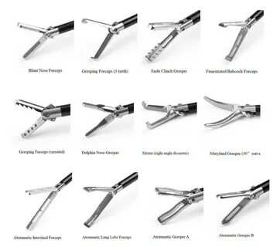
Рис. 8 зажимы лапароскопические

Ножницы предназначены для острого рассечения тканей:
-клювовидные ножницы для пересечения трубчатых структур (аппендикс, сосудистый пучок и др.). Эта форма позволяет захватить, а затем пересечь объект, предотвращая его выскальзывание из ножниц
-прямые ножницы (для классического разделения тканей, срезания нитей)
- изогнутые ножницы наиболее удобны для выполнения различных видов препаровки. Все типы ножниц предусматривают возможность вращения браншей, а также проведения монополярной коагуляции.
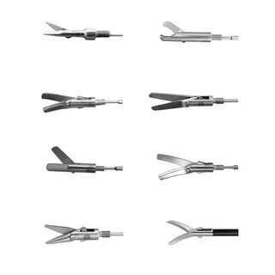
Рис.9 ножницы лапароскопические
диссекторы – инструменты с прямыми или изогнутыми браншами (преимущественно с симметрично движущимися) и возможностью удобного вращения рабочих частей вокруг своей оси.
монополярные электроды: L- или J-образные крючки используются для препаровки
- круглые (шаровидные), электроды-«лопатки» используются для остановки паренхиматозных кровотечений
- игольчатые электроды используются для разъединения и пересечения тканей
биполярные инструменты:
- с широкими браншами – для коагуляции значительных массивов тканей
-узкие бранши – для более тонкой коагуляции
инструменты для наложения узлов, швов:
- иглодержатели разнообразной конструкции с различной формой браншей и рукояток.
На браншах иглодержателя имеется алмазное напыление, для предотвращения скольжения иглы. Иглодержатель сконструирован таким образом, чтобы иметь возможность как для интракорпорального завязывания узлов, так и для экстракорпорального;
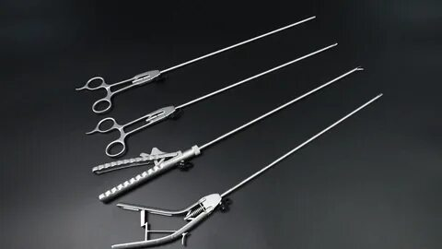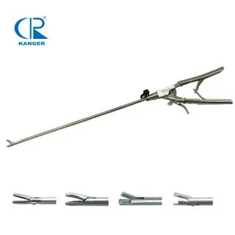
Рис.10 Иглодержатели
толкатель узла (пушер) предназначен для продвижения петель шовного материала;
иглоперехватыватель вспомогательный инструмент для интракорпорального шва
электроаспиратор – система для автоматической подачи и удаления жидкости
ретрактор 5 мм или 10 мм, имеет тупой конец позволяет атравматично смещать органы для боле удобного обзора; с помощью нанесенной измерительной шкалы дает возможность оценить истинные размеры органов и образований в условиях увеличения
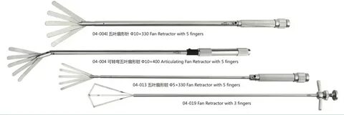
Рис.11 Ретрактор
пункционная игла использоваться для эвакуации жидкости из полости жидкостных образований, а также для проведения гидропрепаровки тканей (например, при миомэктомии)
пластиковые эвакуаторы необходимы для безопасного извлечения патологических образований согласно правилам абластики.
На этапе освоения лапароскопии специалистом или клиникой отсутствует необходимость приобретения всего перечня инструментов.
Нами сформирован минимальный набор лапароскопических инструментов для выполнения любой общехирургической лапароскопической операции.
- 2 троакара 10мм, 2 троакара 5мм, переходник
- ультразвуковой скальпель Harmonic
- Мягкий атравматический зажим, предпочтительно окончатый 2 шт
- Зубчатый зажим, предпочтительно типа Граспер
- Диссектор
- Иглодержатель
- Пушер
- L-образный крючок
- Ножницы лапароскопические прямые
- Ретрактор 10 мм
- клипатор 10 мм

3. Настройка модулей лапароскопической стойки
Лапароскоп – оптический прибор, вводимый в брюшную полость для визуализации внутренних органов. Лапароскопы различаются по диаметру (5 или 10 мм) и направлению оси зрения (0 , 30 или 45 градусов). Для операций чаще всего используют оптические трубки диаметром 10 мм. Использование лапароскопа с угловой (30 и 45градусов) оптикой расширяет возможности обзора труднодоступных зон. Тонкие 5-милиметровые лапароскопы используются реже
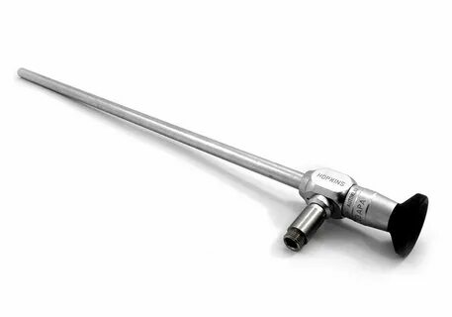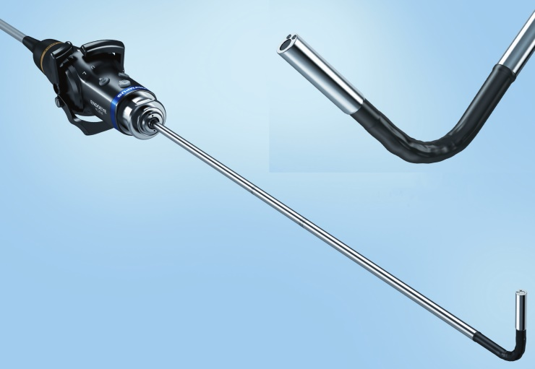
Рис.12 Лапароскоп 30 градусов и SILS лапароскопы
Существуют гибкие лапароскопы для однопортовых SILS операций. Практическим путем установлено, что большинство операций можно выполнить оптикой с осью 30 градусов.
Видеокамера состоит из блока обработки видеосигнала и соединенной с ним кабелем камерной головки, которую фиксируют к окуляру лапароскопа. Основными параметрами современных видеокамер являются разрешающая способность и чувствительность. Непосредственно перед операцией для большинства видеокамер необходимо произвести фокусировку видеокамеры на предмете белого цвета (баланс белого), удаленном на 5 см – средняя дистанция визуализации при эндоскопии. А также настроить резкость изображения- удобнее всего выполнять это направляя камеру на цифры инсуфлятора.
Правильно положение оптики в руках ассистента залог устойчивой картинки и оптимальной визуализации. Правильная работа камерой осуществляется одной рукой ассистента.
Видеомонитор – устройство для визуализации видеоинформации. В эндоскопии предпочтительно применение видеомониторов с диагональю не менее 20 дюймов. Качество изображения зависит от количества точек (пикселей), на которые разбивается изображение при выведении на монитор. Наилучшими качествами обладают современные плоские HD-видеомониторы с соотношением сторон 16:9, что улучшает анатомическую ориентацию.
Чем выше качество изображения, тем меньше утомляемость хирурга.
Разнообразие мониторов для лапароскопии представлено: HD мониторами, 4K, FULL HD, 3D. Еще до его появления лапароскопические операция выполнялись на аналоговом мониторе. Наша практика показывает, что даже такие технически сложные операции как лапароскопическая дистальная резекция поджелудочной железы, лапароскопическая резекция желудка по Б-2 возможно выполнить на аналоговом мониторе.
Использование 3 D монитора предполагает применение специальных очков, которые могут доставлять дискомфорт за счет наличия маски, запотевания во время операции, что затрудняет работу.
Устройство для записи предназначено для хранения и просмотра видеоизображения, полученного в ходе операции. Данный материал возможно использовать для разрешения конфликтных ситуаций при развитии осложнений. На этапе освоения каждому хирургу следует просматривать записи операций с целью обучения, самосовершенствования.
Источник света служит для освещения внутренних полостей. Свет подается через лапароскоп, с которым источник света связан гибким световодом, представляющим собой сотни тонких стеклянных волокон в общей оболочке. Источник света в осветителе – лампа того или иного вида. Галогеновая лампа – наиболее доступна, но имеет малый ресурс работы (в среднем 50 часов) и желтокрасный спектр излучения. Отрицательно сказывающийся на качестве цветопередачи. Ксеноновая лампа имеет спектр излучения, наиболее приближенный к естественному солнечному, и обладает длительным ресурсом работы (до 1000 часов). Металлогалоидная лампа имеет существенные преимущества: более согласованный световой спектр, меньшую стоимость (по сравнению с ксеноновой лампой), длительный срок службы (до 4000 часов) и высокий КПД. Оптимальное соотношение цены и качества – ксенон.
Место крепления световода используется ассистентом как рычаг во время операции для изменения угла обзора оптики лапароскопа.
Инсуффлятор – прибор, обеспечивающий подачу газа в брюшную полость для создания необходимого пространства и поддерживающий заданное давление. 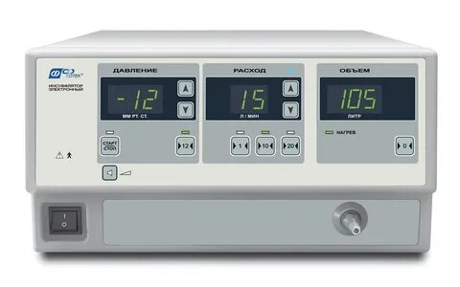
Рис.13 Инсуфлятор
Лапароскопия производится в условиях пневмоперитонеума с давлением в пределах 12-16 мм рт. ст.
Главное условие- отсутствие нагрузки на диафрагму, давление в брюшной полости не должно препятствовать работе аппарата ИВЛ. Также необходимо учитывать возможность развития гиперкапнии, ее устранение при помощи гипервентиляции.
Среди существующих газов предпочтение отдают углекислому газу, который недорог, доступен, быстро всасывается брюшиной, не поддерживает горение, безвреден для персонала, быстро растворяется при попадании в кровеносное русло. Его недостаток — способность вызывать аритмию и ацидоз у пациентов с сердечно-лёгочными заболеваниями. Закись азота широко использовали в эпоху диагностической лапароскопии. Она даёт анальгезирующий эффект, меньше всасывается брюшиной, чем углекислый газ, доступна и недорога. Однако этот газ поддерживает горение, поэтому неприменим при операциях, требующих электрохирургического или лазерного воздействия. Воздух операционной по сравнению с углекислым газом даёт большую задымлённость и хуже растворяется в крови, что увеличивает потенциальную опасность газовой эмболии. Воздух всегда содержит влагу, которая конденсируется на клапанах инсуффлятора, снижая надёжность, электробезопасность и долговечность прибора. Инертные газы лишены многих из перечисленных выше недостатков, однако дороги и труднодоступны. Настройки инсуффлятора позволяют задать фиксированное значение внутрибрюшного давления. При достижении указанной цифры поток подаваемого газа уменьшается до уровня, достаточного для ее поддержания. Работа инсуффлятора включает в себя следующие параметры: предустановленное инсуффляционное давление (мм рт. ст.), истинное внутрибрюшное давление (мм рт. ст.), частота подачи газа (л/мин) и общий объем введенного газа (л). Данные показатели должны быть доступны обзору хирурга во время операции.
При длительной работе хирурга со вскрытым забрюшинным пространством и карбоксиперитонеумом нужно учитывать возможность развития гиперкапнии, устранить которую быстро можно гипервентиляцией. Это еще раз подтверждает необходимость командной работы хирурга и анестезиолога.
Система аспирации-ирригации (электроаспиратор) – предназначена для санации брюшной полости, при необходимости совмещает в себе функции подачи в брюшную полость стерильной жидкости и удаления ее электроотсосом. Представляет собой электроаспиратор с зафиксированной к нему системой для подачи физ.раствора. Одним рычагом электроаспитора регулируется подача жидкости через него в брюшную полость или ее удаление.
В практике для санации брюшной полости возможно пользоваться промывной системой или вводить жидкость шприцем даже через порт троакара. В электроаспитатор нередко под давлением попадает прядь салника, стенка кишки, для профилактики этого возможно проведение аспирации через заведенную в брюшную полость салфетку.
При небольшом диаметре отсосной трубки сгустки возможно забирать через просвет 10мм троакара, с заведенным в него аспитатором.
Электрохирургический аппарат (ЭХА) – прибор для получения высокочастотных электрических импульсов, обеспечивающий электротомию и электрокоагуляцию тканей в монополярном или биполярном режиме. В монополярном режиме работы ЭХА электрическая энергия проходит от электрода-хирурга через тело пациента к электроду-пластине, выполненной из электропроводящей резины или металла. Недостатком режима является возможность прохождения потока электрической энергии через тело пациента с формированием различных по длине дуг. В некоторых случаях это приводит к ожогу тканей, удаленных от места приложения электрода-хирурга. Режимы резки и коагуляции при использовании монополярного электроинструмента могут применяться сочетано. Мощность режущего тока составляет 70-160 Вт, а коагулирующего – 20-100 Вт. Гемостатический эффект переменного тока основан на клеточной дегидратации 14 и коагуляции белка. В режущем режиме поток электронов создает зону резкого повышения температуры в месте приложения электрода. Каждый режим подачи энергии имеет собственный тон звукового сопровождения, что повышает безопасность их применения. Биполярный режим работы предполагает выделение радиочастотной электрической энергии между двумя браншами-электродами, что позволяет воздействовать на ткани локально, безопасно и с наименьшими электрическими затратами (50-100 Вт). Таким образом, биполярная энергия лишена существенного недостатка монополярного инструмента (формирования нежелательных дуг электрического тока через тело пациента).
Гармонический (ультразвуковой) скальпель – хирургическая система, основанная на преобразовании электроэнергии в ультразвуковые колебания (55,5 кГц), приложение которых приводит к ткани обеспечивает гемостатическое рассечение. Высокая точность работы гармонического скальпеля обусловливает минимальный латеральный термический эффект в месте приложения (отсутствие обугливания тканей, дымообразования, прилипания тканей к электроду). Применение ультразвука в режиме «low power» разделение тканей осуществляется за счет формирования кавитаций, что дает преимущество при работе на тканях паренхиматозных органов. В гинекологической практике чаще применяется режим «high power», который предполагает диссекцию тканей с одномоментной коагуляцией краев разреза. Обратной стороной «щадящего» действия ультразвука в некоторых случаях является недостаточность гемостатического эффекта (на обильно васкуляризированных органах).
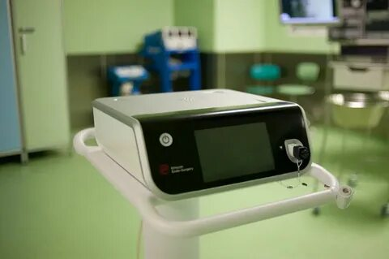
рис 14. Ультразвуковой скальпель
Система электролигирования сосудов LigaSure™. Методика основана на биполярной электрокоагуляции, которая вызывает денатурацию коллагена и эластина в тканях с образованием зоны коагуляционного некроза, разрез которой не сопровождается кровотечением. Эта система обеспечивает точное, рассчитанное аппаратом, дозирование подаваемой энергии, давления электрода на ткань и времени воздействия с целью полного и надежного заваривания просвета сосудов, а также позволяет свести к минимуму прилипание ткани к браншам зажима, обугливание и термическое повреждение близлежащих тканей.

4. Карбоксиперитонеум
Особенностью лапароскопической хирургии является создание искусственного пневмоперитонеума На начальном этапе развития лапароскопии не были сформулированы основные требования для газа, который инсуффлировался в брюшную полость. Для создания пневмоперитонеума использовали обычный воздух или медицинский кислород. Однако от применения этих газов пришлось очень быстро отказаться, т.к. кислород взрывоопасен при применении электрохирургических инструментов, и эти газы плохо растворимы в крови, что создавало риск возникновения венозной эмболии.
Следующий газ, который вызвал интерес у специалистов по лапароскопии, был N2O (закись азота). Дешевая в производстве, с выраженным анальгезирующим эффектом при внутрибрюшном введении закись азота стала рассматриваться как идеальный газ, пока в литературе не были описаны несколько случаев внутрибрюшного взрыва при использовании этого газа.
В настоящее время сформулированы четкие требования, предъявляемые к газам, применяемым при лапароскопии. Газ, используемый для инсуффляции в брюшную полость должен быть бесцветным, не поддерживать горение, химически инертным, устойчивым, недорогим в производстве, доступным, растворимым в плазме. Углекислый газ соответствует многим из перечисленных требований.
Карбоксиперитонеум при лапароскопических операциях является общепринятым в нашей стране и ближнем зарубежье, так как СО2 подавляет горение, хорошо растворяется в плазме, что снижает опасность развития венозной газовой эмболии. Однако, высокая растворимость СО2 в плазме является и недостатком, так как при инсуффляции углекислого газа в брюшную полость часть его быстро всасывается через брюшину с последующим проникновением в кровоток, что приводит к некоторому снижению pH крови и может вызвать негативные реакции у пациентов с нарушениями функций сердца и легких. После всасывания брюшиной углекислый газ транспортируется к легким и выводится ими при вентиляции.

5. Выбор точек для постановки троакаров
Первым шагом при выполнении лапароскопии является постановка первого троакара для наложение пневмоперитонеума. Классический доступ предполагает постановку первого троакара параумбиликально. Пневмоперитонеум может быть наложен различными способами.
Один из самых известных методов при помощи иглы Вереша (Veress). Для этого по кожной складке ниже пупка выполняется разрез кожи размерами от 10 до 12 мм либо вертикально, либо в виде полуокружности. Пациент переводится в положение Тренделенбурга с небольшим углом наклона. При этом петли кишки смещаются по направлению к верхним отделам брюшной полости. Хирург своей левой рукой с помощью ассистента оттягивает брюшную стенку в околопупочной области кверху Для подтягивания передней брюшной стенки можно использовать и цапки, которые накладываются с каждой стороны от пупка. Затем вставляют иглу через кожный разрез и аккуратно проводят ее вниз строго по белой линии. Иглу держат в правой руке между большим и указательным пальцами таким образом, чтобы не ограничивать функционирование защитного пружинного механизма. Иглу направляют в сторону малого таза и при помощи нажима, осуществляемого только усилием запястья, продвигают ее через фасцию в брюшную полость. В момент попадания иглы в брюшную полость хирург ощущает своеобразный «хлопок». Движения, при помощи которых продвигается игла, должны быть плавными и четко контролироваться. Ни в коем случае нельзя иглу вводить хаотичными движениями и толчками. Как только подтверждается положение иглы внутри брюшной полости, начинается инсуффляция газа. После наложения пневмоперитонеума приступают к введению троакаров. При использовании иглы Вереша последняя удаляется, и на ее место устанавливается троакар 10 мм в диаметре. Троакар держат в правой руке и медленно продвигают его вперед легкими вращательными движениями. Усилие прикладывается только от запястья, но никак не от плеча, чтобы троакар не мог бесконтрольно «провалиться» в брюшную полость. После этого через установленную пупочную канюлю необходимо ввести лапароскоп и внимательно осмотреть брюшную полость.
В дополнение можно отметить, что пункция иглой Вереша или открытая методика введения первого троакара могут применяться и в других точках брюшной стенки при подозрении на наличие спаек в брюшной полости после предшествующих операций. Во время инсуффляции газа в брюшную полость слишком высокое давление или медленное развитие пневмоперитонеума говорят о неправильном положении иглы или канюли. В этом случае местоположение иглы необходимо проверить. Любые трудности, возникающие при наложении пневмоперитонеума с использованием иглы должны, побудить хирурга перейти к открытой технике введения троакара
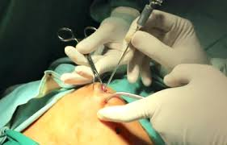
рис. 15 доступ в брюшную полость при помощи иглы Вереша
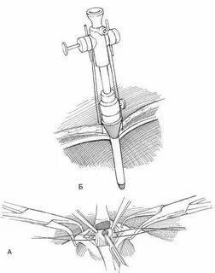

рис.16 доступ в брюшную полость по Хассену
Минилапаротомия по Хассену -«открытая» техника. Для этого делается небольшой разрез кожи ниже пупка, но при этом он достигает апоневроза. Апоневроз захватывается по средней линии зажимами Кохера или и подтягивается кверху. По средней линии апоневроз надрезается, и с каждой стороны от разреза на апоневроз накладываются толстые швы-держалки. В брюшную полость проникают под непосредственным визуальным контролем. В нее вводят палец, при помощи которого делают ревизию и устраняют имеющиеся в этой области спайки. Затем в брюшную полость вводится канюля Хассена (Hasson), и через нее подается газ. Если канюли Хассена нет, то вокруг разреза апоневроза толстой ниткой накладывается шов, который затягивается вокруг стандартной 10 мм канюли троакара, и тем самым достигается герметизация и предотвращение утечки газа из брюшной полости. Открытую технику введения первого троакара рутинно используем у пациентов как с предшествующими операциями, так и без них.
Мы находим это более безопасным, так как введение острого инструмента в брюшную полость осуществляется под контролем зрения.

.

